Уважаемые родители!
Тема следующей недели (с 20 по 24 мая 2013г) - «Парки Самары: Загородный парк и парк имени Юрия Гагарина». Данная тема выбрана не педагогами, а вашими детьми. В разговоре друг с другом у них возник спор: чем занимаются в парке для чего он нужен?. На этот вопрос мы попытаемся ответить изучив данную тему.
На следующей недели дети всей группой посетят с экскурсией Загородный парк. Мы просим Вас посетить с детьми в выходные парк им. Ю. Гагарина и не просто погулять в нем, а воспользовавшись нашей памяткой для родителей, что бы потом дети могли высказывать свое мнение и делиться впечатлениями о парке.
Также мы просим вашей помощи при оформлении альбома «Парки Самары- нам нужны фотографии вас и ваших детей в парке, пейзажей парков, а также фотографии, сделанные в этих парках в ваше детство, для ознакомления с историей парка.
Рекомендуем вам побеседовать с детьми о том, что они узнали о парке в детском саду, в какие новые игры они играли, что изготавливали вместе с воспитателями. Попробуйте пофантазировать с ребенком и придумать парк будущего, что бы вам хотелось там видеть, нарисуйте это совместно с ребенком и принесите рисунки в детский сад, у нас будет организована выставка «Парк будущего». Не забудьте почитать интересную информацию по теме в нашей постоянной рубрике «Это интересно!», почитайте детям «Детские странички» (их как всегда можно взять домой на один вечер)
В следующую пятницу приглашаем вас на виртуальную экскурсию по паркам, которую в роли экскурсоводов проведут ваши дети. А сейчас просим ответить на вопросы анкеты.
Анкета для родителей к тематической неделе «Парки Самары»
Уважаемые родители, нам очень интересно ваше мнение, просим вас честно ответить на поставленные вопросы, анкета анонимная.
1.Куда вы чаще всего ходите в выходной день с ребенком
А) зимой ………
Б) летом….
2. Как вы считаете, где можно знакомить детей с природой……..
3. Как часто вы посещаете парки?
4. С какой целью вы посещаете парк?
5. Что вы с ребенком делаете в парке (отметься все подходящие ответы)
А) просто гуляем, дышим свежим воздухом
Б) катаемся на аттракционах
В) играем на детской площадке
Г) посещаем кафе
Д) кормим белок, птиц
Е) наблюдаем за изменениями в природе, что-то рассматриваем
6.Какие парки в Самаре вы знаете, подчеркните ваш любимый парк. Почему он так называется?
7. Если вы видите, как в парке другие дети бросают на траву мусор, что вы сделаете:
А) ничего
Б) подниму сам (а) и брошу в урну
В) сделаю замечание
Г) попрошу их поднять и бросить в урну
Д) обращу внимание своего ребенка на то, что так делать нельзя и объясню почему
8. Представьте себе, что ваш ребенок рвет цветы на клумбах, когда чужие этого не видят, как вы отреагируете:
А) никак, не обращу на это внимания
Б) сделаю замечание, поругаю
В) объясню, почему этого делать нельзя и прослежу, чтобы ребенок прекратил
9. В одной западной стране, что бы летом бесплатно посещать парк, весной граждане должны поучаствовать в облагораживании территории парка- посадить саженцы или цветы, как вы относитесь к такому закону?
А) еще чего, государство должно содержать парки
Б) ну чтоб деньги не платить, можно и посадить
В) принял(а) бы участие, наряду с другими
Г) с удовольствием принял(а) бы участие вместе с ребенком

Благодарим за участие в опросе.

Откуда пошло название парк?
В древности люди выращивали около жилищ овощи, фруктовые деревья, лекарственные травы. Со временем они стали высаживать близ домов и растения, поразившие их красотой: цветы, кустарники, деревья. Это были прапрадедушки парков.
Первые парки разбивали для властелинов и их приближенных. До наших дней сохранились легенды о висячих садах царицы Семирамиды в Вавилоне — одном из семи «чудес света».
Многие столетия деревья и кустарники в парках сажали правильными рядами, ровно подстригали. Клумбы с цветами — строго геометрической формы, круглые и прямоугольные, — располагали перед дворцами и замками. Парки украшали фонтанами, мраморными статуями и вазами. Такие парки называют регулярными. В 17 в. архитектор А. Ленотр создал великолепный Версальский парк в новой резиденции французских королей под Парижем. Парк и сейчас поражает многочисленных туристов своей красотой и грандиозностью. Его аллеи, фонтаны, скульптуры, декоративная зелень гармонично связаны между собой. В России примером регулярного парка может служить парк Петродворца близ Санкт-Петербурга.
В 18-м в. в Европе стали создавать пейзажные парки. Впервые они появились в Англии. Создатели пейзажных парков подражали дикой, нетронутой природе. В этих парках красиво сочетались деревья, открытые полянки, цветы вдоль дорожек, искусственные озера и ручейки. Таковы парки в Павловске под Санкт- Петербургом, Измайловский парк в Москве.
Рассадить парк — это большое и трудное искусство, многолетний и кропотливый труд. Мало того что деревья и кустарники растут медленно. У каждого дерева, каждого цветка — своя форма, свой цвет. И посадить их надо так, чтобы они составили красивую группу и радовали глаз.
Ныне вокруг крупных городов создаются лесопарки. В основном это уголки нетронутой природы.
У нас есть и совсем особые парки, где много веселых аттракционов, есть кинотеатр, читальня, спортивные и детские площадки. Это парки культуры и отдыха.

Источник «Детская энциклопедия», М.Арго, 2010

ЗАГОРОДНЫЙ ПАРК
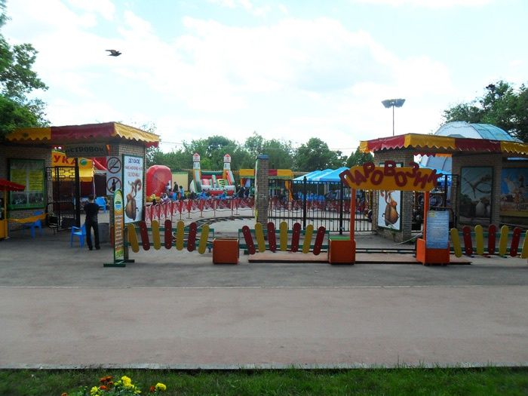
6 июля 1932 года на месте бывшей купеческой усадьбы открылась центральная база культуры и отдыха (загородный парк) . В то время там были установлены аттракционы («лодочки»), открыт тир. Неофициальное название «загородный парк» объяснялось его отдаленностью от города. В 1932 году парк не имел своей трамвайной остановки, и ходил только один маршрут (если ехать с Хлебной площади – пересаживаться нужно было трижды). В 1935 году в парке прошла крупная промышленная выставка, для чего была выстроена серия павильонов, пристань, парашютная вышка. После окончания выставки парк пришел в запустение, но был открыт заново в 1947 году и распланирован куйбышевским архитектором Подовинниковым. На территории находится единственная уцелевшей купеческой дача.
Центральный парк культуры и отдыха (загородный парк) - государственный памятник природы местного значения:
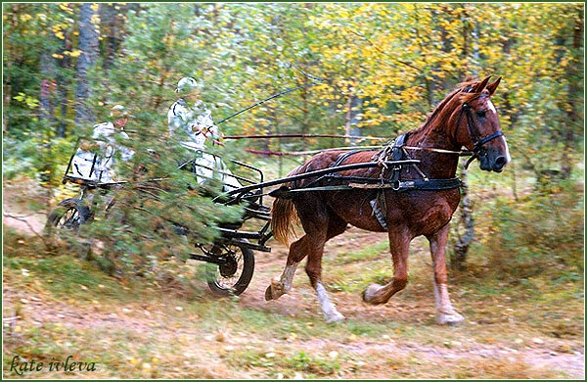
- территория - 42,4 га;
- деревьев - более 7353 шт.;
- кустарников - более 30612 шт.
- цветников - более 10090 кв.м
Здесь растут дубы в возрасте 100 и более лет, сохранились редкие виды растений, живут белки, разнообразные породы птиц.
Парк имеет научно-познавательное, культурное, рекреационное значение.
Загородный парк - прекрасный уголок природы, популярное место отдыха горожан. Из парка открывается прекрасный вид на Волгу.
Не затихает в парке жизнь и зимой. Там осуществляется прокат санок-ледянок, снегокатов, мини-лыж, коньков. В парке действует школа обучения верховой езде.
Порядок в парке охраняет конная полиция.

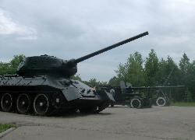
ПАРК ИМЕНИ ЮРИЯ ГАГАРИНА
Раньше парк Гагарина был на окраине города, теперь это географический центр. Парк был открыт в конце 70-х годов. И стал самым массовым по посещаемости в самом большом районе города - Промышленном.

Мало кому из горожан известно, что в этом красивом парке - девять безымянных братских могил, в которых лежат жертвы политических репрессий 30-х - 40-х годов. В углу парка установлен памятный знак из красного мрамора. На нем надпись: «Памятник установлен на месте захоронения жертв репрессий периода 30-40 годов. Поклонимся памяти невинно погибших».

К моменту возвращения из космоса Юрия Гагарина дачи решено было снести. А еще через какое-то время в дубовой роще открылся детский парк, названный именем великого космонавта. Недавно в парке был установлен памятник Ю.Гагарину.

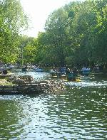
Сегодня Парк имени Гагарина - место культуры и отдыха. Многочисленные аттракционы, современные детские площадки, зона для массового катания на коньках зимой и летом - спортивная площадка, большое количество летних кафе - все это в полном объеме представлено в таком замечательном месте. В парке ежегодно проходят праздники «День защиты детей», «Новогодние гулянья», «Масленница», «День влюбленных» и многие другие.

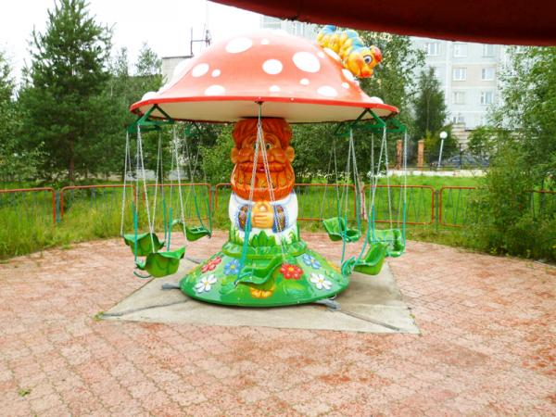
Светлана Зернес «Карусель»
Ну, кто не любит карусель?
Кружись, кружись, кружись!
Кататься можно целый день,
Лишь знай себе держись.
Уже давно пора мне спать,
Но только я ложусь,
Глаза закрою - и опять
Кружусь, кружусь, кружусь.

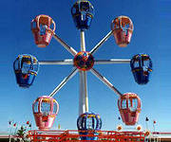
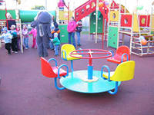
Будто в цирке круг за кругом, Мчатся кони друг за другом
А на них детишки мчатся
И смеются, а не плачут.

«Белки» Иван Соколов-Микитов
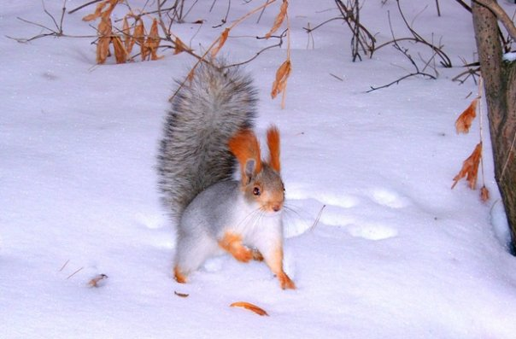Кто из вас, кому приходилось бывать в лесу, не видел этого лёгкого и проворного зверька? Идёшь по лесной тропинке, собираешь в кузовок грибы и вдруг услышишь резкий чекочущий громкий звук. Это играют, резвятся на дереве весёлые проворные белки. Можно долго любоваться, как гоняются они друг за дружкой, носясь по сучьям и по стволу дерева, иногда вниз головою.
Белки никому не причиняют вреда. Зимою и летом живут белки в хвойных лесах. На зиму они заботливо запасают в дуплах корм. Летом и осенью сушат шляпки грибов, ловко нанизывая их на голые ветки деревьев. Я не раз находил в лесу грибные хранилища белок. Сидя под деревом в глухом лесу, я увидел однажды скакавшую по земле рыжую белку. В зубах она несла большую тяжёлую гроздь лесных спелых орехов. Белки умеют выбирать самые спелые орехи. Они прячут их в глубоких дуплах и зимою безошибочно находят свои запасы.
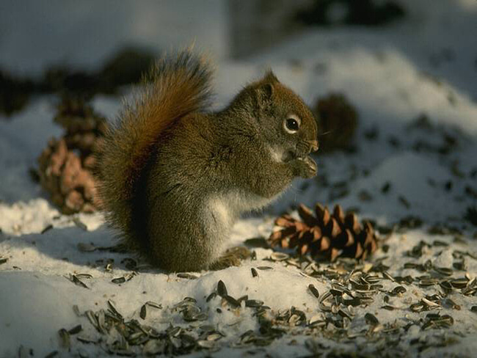Обычная пища белок - семена хвойных деревьев. В лесу на снегу под деревьями можно видеть зимою шелуху разгрызенных белками еловых и сосновых шишек. Сидя высоко на сучке дерева, держа шишку в передних лапах, белки быстро-быстро выгрызают из неё семена, роняя вертящиеся в воздухе чешуйки, бросают на снег обгрызенный смолистый стержень.
В зависимости от урожая сосновых и еловых шишек белки кочуют на большие расстояния. В пути они переплывают широкие реки, ночами пробегают через многолюдные города и посёлки. Плывущие по воде белки высоко задирают пушистые хвосты. Их можно увидеть издалека.
Белок можно легко приручить и держать в неволе. Некогда у меня был приятель, археолог и книголюб. В его большой комнате жила проворная весёлая белка. Она доставляла много забот и хлопот хозяину-книголюбу. Без устали носилась она по книжным полкам, случалось, грызла переплёты дорогих книг. Пришлось посадить белку в проволочную клетку с широким вращавшимся колесом. По этому проволочному колесу белка носилась неутомимо. Белкам нужно постоянное движение, к которому они привыкли в лесу. Без такого постоянного движения, живя в неволе, белки болеют и умирают.
Осенью и весною белки линяют. На лето они одеваются в лёгкую рыжую шубку, поздней осенью эта рыжая шубка становится серой, густой и тёплой. Белки строят уютные, тёплые и прочные гнёзда, похожие на сплетённые из тонких ветвей закрытые домики. Домики эти обычно строятся в развилинах густых и высоких хвойных деревьев, с земли их трудно увидеть. Внутри домик белки покрыт мягкой подстилкой. Там белки выводят и выкармливают маленьких своих бельченят. Самым грозным врагом белки является куница. Сильные и злые куницы беспощадно преследуют белок, ловят их и поедают, разоряют гнёзда...
Совсем недавно, прошлой зимою, у окна нашего лесного домика каждый день появлялись две белки. Мы выбрасывали в форточку на снег небольшие кусочки чёрного хлеба. Белки подхватывали их и взбирались на росшую под окном густую тёмную ёлку. Усевшись на сучок, держа в передних лапках кусочек хлеба, они быстро съедали его. С нашими белками часто ссорились сероголовые галки, всякий день прилетавшие под окно нашего домика, чтобы полакомиться приготовленным для них угощением. Проходя однажды тропинкой в лесу, жена увидела знакомую белку с хлебной коркой во рту. Она удирала от двух настойчиво преследующих её галок, старавшихся отнять хлеб.
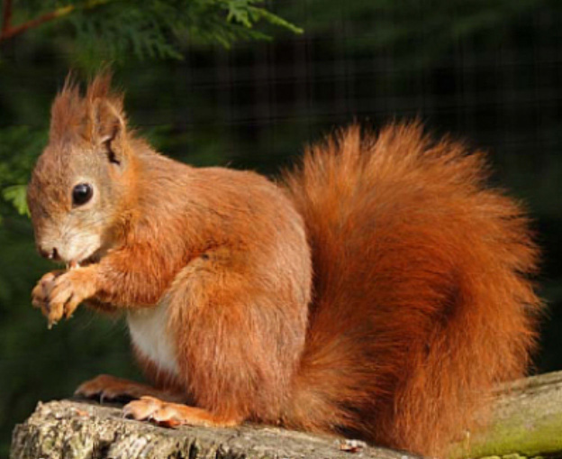Удивительно красивы следы белок в лесу на только что выпавшем чистом снегу. От дерева к дереву чётким и лёгким пушистым узором тянутся эти следы. Белки то перебегают от дерева к дереву, то взбираются на вершины, покрытые тяжёлыми гроздьями шишек. Распушив лёгкий хвост, они, стряхивая снежную навись, легко перемахивают с ветки на ветку соседних деревьев.
В сибирских лесах иногда встречаются белки-летяги. У этих маленьких лесных зверьков между передними и задними ногами есть лёгкая перепонка. Они легко перескакивают, как бы перелетают с дерева на дерево. Мне только однажды удалось видеть белок-летяг в наших смоленских лесах. Они жили в глубоком дупле старого дерева. Там я их случайно обнаружил.
(загадка)

Конь за конем едут, друг друга не догонят
(загадка)

«Белки» Иван Соколов-Микитов
Кто из вас, кому приходилось бывать в лесу, не видел этого лёгкого и проворного зверька? Идёшь по лесной тропинке, собираешь в кузовок грибы и вдруг услышишь резкий чекочущий громкий звук. Это играют, резвятся на дереве весёлые проворные белки. Можно долго любоваться, как гоняются они друг за дружкой, носясь по сучьям и по стволу дерева, иногда вниз головою.
Белки никому не причиняют вреда. Зимою и летом живут белки в хвойных лесах. На зиму они заботливо запасают в дуплах корм. Летом и осенью сушат шляпки грибов, ловко нанизывая их на голые ветки деревьев. Я не раз находил в лесу грибные хранилища белок. Сидя под деревом в глухом лесу, я увидел однажды скакавшую по земле рыжую белку. В зубах она несла большую тяжёлую гроздь лесных спелых орехов. Белки умеют выбирать самые спелые орехи. Они прячут их в глубоких дуплах и зимою безошибочно находят свои запасы.
Обычная пища белок - семена хвойных деревьев. В лесу на снегу под деревьями можно видеть зимою шелуху разгрызенных белками еловых и сосновых шишек. Сидя высоко на сучке дерева, держа шишку в передних лапах, белки быстро-быстро выгрызают из неё семена, роняя вертящиеся в воздухе чешуйки, бросают на снег обгрызенный смолистый стержень.
В зависимости от урожая сосновых и еловых шишек белки кочуют на большие расстояния. В пути они переплывают широкие реки, ночами пробегают через многолюдные города и посёлки. Плывущие по воде белки высоко задирают пушистые хвосты. Их можно увидеть издалека.
Белок можно легко приручить и держать в неволе. Некогда у меня был приятель, археолог и книголюб. В его большой комнате жила проворная весёлая белка. Она доставляла много забот и хлопот хозяину-книголюбу. Без устали носилась она по книжным полкам, случалось, грызла переплёты дорогих книг. Пришлось посадить белку в проволочную клетку с широким вращавшимся колесом. По этому проволочному колесу белка носилась неутомимо. Белкам нужно постоянное движение, к которому они привыкли в лесу. Без такого постоянного движения, живя в неволе, белки болеют и умирают.
Осенью и весною белки линяют. На лето они одеваются в лёгкую рыжую шубку, поздней осенью эта рыжая шубка становится серой, густой и тёплой. Белки строят уютные, тёплые и прочные гнёзда, похожие на сплетённые из тонких ветвей закрытые домики. Домики эти обычно строятся в развилинах густых и высоких хвойных деревьев, с земли их трудно увидеть. Внутри домик белки покрыт мягкой подстилкой. Там белки выводят и выкармливают маленьких своих бельченят. Самым грозным врагом белки является куница. Сильные и злые куницы беспощадно преследуют белок, ловят их и поедают, разоряют гнёзда...
Совсем недавно, прошлой зимою, у окна нашего лесного домика каждый день появлялись две белки. Мы выбрасывали в форточку на снег небольшие кусочки чёрного хлеба. Белки подхватывали их и взбирались на росшую под окном густую тёмную ёлку. Усевшись на сучок, держа в передних лапках кусочек хлеба, они быстро съедали его. С нашими белками часто ссорились сероголовые галки, всякий день прилетавшие под окно нашего домика, чтобы полакомиться приготовленным для них угощением. Проходя однажды тропинкой в лесу, жена увидела знакомую белку с хлебной коркой во рту. Она удирала от двух настойчиво преследующих её галок, старавшихся отнять хлеб.
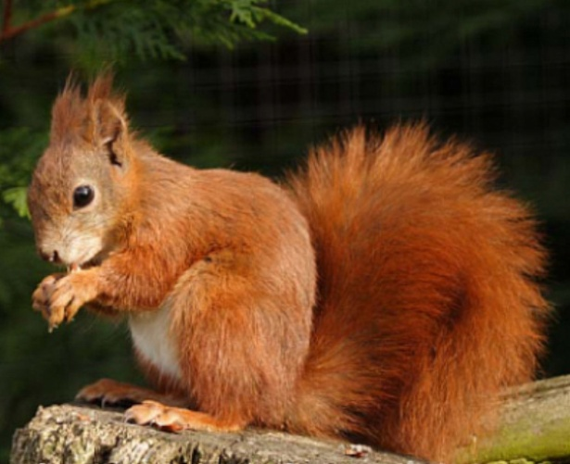
Удивительно красивы следы белок в лесу на только что выпавшем чистом снегу. От дерева к дереву чётким и лёгким пушистым узором тянутся эти следы. Белки то перебегают от дерева к дереву, то взбираются на вершины, покрытые тяжёлыми гроздьями шишек. Распушив лёгкий хвост, они, стряхивая снежную навись, легко перемахивают с ветки на ветку соседних деревьев.
В сибирских лесах иногда встречаются белки-летяги. У этих маленьких лесных зверьков между передними и задними ногами есть лёгкая перепонка. Они легко перескакивают, как бы перелетают с дерева на дерево. Мне только однажды удалось видеть белок-летяг в наших смоленских лесах. Они жили в глубоком дупле старого дерева. Там я их случайно обнаружил.

Памятка родителям по посещению парка с ребенком (общая)
В выходные, когда у родителей появляется больше свободного времени желательно провести его вместе с ребенком, а что может быть увлекательнее и интереснее чем сходить в парк, тем более если рассматривать его не только как место, где катаются на аттракционах.
Любой отдых с детьми следует заранее хорошо продумать
Отдых на свежем воздухе – залог здоровья не только Вашего ребенка, но и взрослых, с этим, пожалуй, никто не поспорит, что парк, одно из немногих мест, где в городе есть уголок живой природы и свежего воздуха.
1.Если вы решили сходить в парк в первую очередь накануне вечером расскажите ребенку о своих планах, куда пойдете завтра, ведь у ребенка могут быть совсем иные планы. Но если вы обсудите маршрут и чем вы будете заниматься в парке, у вашего ребенка появится желание сходить в парк. Если парк знаком ребенку, то заранее обсудите на скольких аттракционах и сколько раз будет кататься ребенок, предоставьте ребенку самостоятельный выбор из предложенных вами аттракционов. Можно предложить ребенку записать или схематично зарисовать, то, что он выбрал- это развивает у ребенка самостоятельность, активность и ответственность. Если парк ребенку не знаком, то обсудите катание на аттракционах, когда посмотрите их все. Обязательно просите ребенка обосновать свою точку зрения «почему он хочет это, а не что-то другое)
2. Дайте самостоятельность ребенку выбрать, какие игрушки он возьмет на прогулку.
3. Если хотите избежать лишних расходов возьмите с собой воду с собой воду, одноразовые стаканчики и что-нибудь перекусить (сушки, заранее вымытые и обсушенные фрукты). Обязательно возьмите для рук влажные салфетки. 4. Обязательно возьмите головной убор, это панамка или кепка. 6. Аптечка . Пусть в Вашей сумочке всегда будут медикаменты первой помощи: зеленка, перекись водорода, бинт, спрей от укусов комаров, и солнцезащитный крем.
7. Захватите с собой фотоаппарат- интересные снимки будут напоминать о ваших приключениях, ребенок сможет поделиться впечатлениями в группе 8. Будьте примером для своих детей – не оставляйте после себя мусор.
9. А вечером за ужином проанализируйте с ребенком свою прогулку. Пусть он расскажет ,что больше всего ему понравилось, что он хочет делать в парке в следующий раз
10. Лучшее время для прогулки до 11 часов дня и после 15 часов.

Примерный план-схема прогулки с детьми
по парку им. Ю. Гагарина
- В то время пока идете (едите) в парк обсудите, что бы ребенок хотел там увидеть, поделать. Обратите внимание где находится парк, по каким улицам вы идете (едите), какой транспорт ходит до парка. Напомните ребенку правила поведения на дороге (в транспорте).
Начинать посещение парка желательно со спокойных видов деятельности:
- При входе в парк обратите внимание на стелу с названием парка. Идя по центральной аллее подойдите к памятнику Ю.Гагарина, уточните знания ребенка о том, кто это, расскажите почему парк назван его именем (см. информацию для родителей «Это интересно»
- Понаблюдайте за природой: обратите внимания какие растения растут в парке, как они называются. Попробуйте найти насекомое и понаблюдать за ним. Если вы часто посещаете этот парк, то сравните природу парка с другими сезонами (что изменилось, а что осталось прежним). Обратите внимание ребенка, что в парке легче дышится, воздух чище.
- Подойдите к памятнику природы «Столетний дуб», прочитайте (или расскажите) информацию о нем ребенку (около дуба есть табличка)
- Сходите к дальней части озера попробуйте увидеть (или предположите) кто живет в озере, выясните какими знаниями обладает ваш ребенок, часто дети могут удивить вас своими познаниями.
- Обойдите весь парк по периметру (со стороны ул. Советской Армии), обратите внимание ребенка на спортивный стадион, детские площадки. Найдите баскетбольную площадку.
- Обратите внимание есть ли мусор в парке. «Чисто не там где убирают, а там, где не сорят». Спросите ребенка, как он понимает эту пословицу, побеседуйте о необходимости поддерживать чистоту, обратите внимание на урны. Скорее всего вы уже утомились -посидите на лавочке, отдохните, попейте и перекусите.
- Сходите на детскую игровую площадку, заранее обговорив время, сколько вы будете там находиться, покажите ребенку на часах, где будут находиться стрелки, когда нужно будет уходить (или назовите цифры, которые покажет сотовый телефон, когда нужно будет уходить, или заведите будильник на сотовом на это время).
- После этого покатайтесь на аттракционах, пока идете к ним, еще раз обговорите с ребенком сколько раз и на каком аттракционе он будет кататься (если рисовали дома рисунок, посмотрите его еще раз) Предложите ребенку самому купить билет в кассе (находитесь рядом с ним, и , по-возможности, дайте деньги без сдачи). Это воспитывает у детей коммуникабельность и ответственность, а также доставляет удовольствие, оттого, что он чувствует себя взрослым.
- Подойдите к лошадям (даже если не планируете на них кататься), понаблюдайте как катаются люди, как ведут себя животные.
- По дороге на выход из парка поиграйте в игру «Кто больше вспомнит интересного» «Что мы видели на звук…(а-атракционы, у-утки, улитки, утка-лодочка)»
- По дороге домой вспомните с ребенком(если когда-то посещали праздники в парке) или расскажите ребенку, что в парке проводятся разные праздники (см.информацию в родительском уголке)
- Вечером предложите ребенку рассказать о том, что больше всего понравилось ребенку в парке. Обязательно расскажите о том, что понравилось вам, что вы помните о парке из своего детства. Подведите итог, чем можно заниматься в парке: дышать свежим воздухом, заниматься спортом, детям играть на детской площадке, любоваться природой, посещать развлекательные мероприятия. Просмотрите полученные фотографии, по –возможности, распечатайте, наиболее удачные и принесите в группу.

Вы можете построить свою прогулку и по другой схеме, но, пожалуйста обратите внимание детей, на описанные здесь моменты.
Удачной и познавательной прогулки!

